**FUNGSI KUADRAT**

1. Menjelaskan fungsi kuadrat dengan menggunakan tabel, persamaan, dan grafik.
2. Menyajikan fungsi kuadrat menggunakan tabel, persamaan, dan grafik.
3. Menyajikan dan menyelesaikan masalah kontekstual dengan menggunakan sifat-sifat fungsi kuadrat.

**Kompetensi Dasar**

1. **Pengertian Fungsi Kuadrat**

**INDIKATOR**

* Siswa dapat mengetahui bentuk umum fungsi kuadrat.
* Siswa dapat menentukan koefisien dan konstanta dari suatu fungsi kuadrat.
* Siswa mampu menentukan nilai dari suatu fungsi kuadrat.

**Bentuk Umum Fungsi Kuadrat**

**1**

Fungsi Kuadrat berbentuk atau dengan . Dibawah ini adalah beberapa contoh Fungsi Kuadrat :

**Mari Mengamati**



Diketahui fungsi kuadrat , bagaimanakah cara menentukan nilai *a*, *b*, dan *c* dari fungsi kuadrat tersebut ?

1. Cara mencari nilai *a* adalah dengan mencari nilai yang memiliki koefisien . Pada fungsi kuadrat diatas koefisien dari adalah 2.

Jadi, nilai *a* dari fungsi kuadrat tersebut adalah 2.

1. Cara mencari nilai *b* adalah dengan mencari nilai yang memiliki koefisien . Pada fungsi kuadrat diatas koefisien dari adalah -7.

Jadi, nilai *b* dari fungsi kuadrat tersebut adalah -7.

1. Sedangkan untuk mencari nilai *c* adalah dengan mencari nilai tetap pada fungsi kuadrat tersebut. Pada fungsi kuadrat diatas yang memiliki nilai tetap adalah 2.

Jadi, nilai *c* dari fungsi kuadrat tersebut adalah 2

**Mari Mencoba**



Tentukan nilai *a, b,* dan *c* dari masing-masing fungsi kuadrat berikut ini :

1. Dari bentuk berikut yang bukan merupakan fungsi kuadrat, adalah…
2. Dari bentuk berikut yang bukan merupakan fungsi kuadrat, adalah…

|  |  |  |  |  |  |
| --- | --- | --- | --- | --- | --- |
| *a* = |  | *b* = |  | *c* = |  |

|  |  |  |  |  |  |
| --- | --- | --- | --- | --- | --- |
| *a* = |  | *b* = |  | *c* = |  |

|  |  |  |  |  |  |
| --- | --- | --- | --- | --- | --- |
| *a* = |  | *b* = |  | *c* = |  |

**Pembahasan**

1. *a =* -1

*b =* 5

*c =* 0

1. *a =* -2

*b =* 0

*c =* 8

1. *a =* 2

*b =* 5

*c =* -8

**Contoh Soal**

1. Tentukan nilai *a, b,* dan *c* dari fungsi kuadrat berikut

**Pembahasan :**

1. Tentukan nilai *a, b,* dan *c* dari fungsi kuadrat berikut

**Pembahasan :**

1. Tentukan nilai *a, b,* dan *c* dari fungsi kuadrat berikut

**Pembahasan :**

**Nilai Fungsi Kuadrat**

**2**

Dalam fungsi kuadrat memiliki nilai yang dapat dihitung yang sering disebut dengan nilai atau , untuk dapat menghitung nilai tersebut sangat bergantung pada nilai .

**Mari Mengamati**



Diketahui fungsi kuadrat dengan

Bagaimanakah cara mencari nilai ?

1. Substitusikan nilai kedalam fungsi .

1. Jumlahkan semua bilangan tersebut

1. Didapatkan nilai dengan adalah 6

**Mari Mencoba**



Tentukan nilai dari masing-masing fungsi kuadrat berikut ini :

|  |  |
| --- | --- |
|  |  |

|  |  |
| --- | --- |
|  |  |

|  |  |
| --- | --- |
|  |  |

|  |  |
| --- | --- |
|  |  |

|  |  |
| --- | --- |
|  |  |

**Pembahasan**

**Contoh Soal**

1. Nilai dari fungsi adalah...

**Pembahasan :**

1. Nilai dari fungsi adalah...

**Pembahasan :**

1. Nilai dari fungsi adalah...

**Pembahasan :**

**KUIS**

1. Dari bentuk berikut yang bukan merupakan fungsi kuadrat, adalah…
2. Nilai dari fungsi adalah ...
3. 2
4. 5
5. **-2**
6. 3
7. Konstanta dari fungsi adalah ...
8. 13
9. **0**
10. 4
11. 3
12. Koefisien dari fungsi kuadrat adalah...
13. 2
14. **1**
15. -2
16. -3
17. Nilai dari fungsi adalah…
18. 30
19. 1
20. -1
21. **0**
22. Nilai dari fungsi adalah…
23. 14
24. **-8**
25. 11
26. -9
27. Nilai dari fungsi kuadrat adalah…
28. 4
29. 2
30. -4
31. **3**
32. Nilai dari fungsi kuadrat adalah…
33. **16**
34. 12
35. 4
36. 24
37. Nilai dari fungsi kuadrat adalah…
38. 2
39. **-4**
40. 8
41. 10
42. Diketahui fungsi kuadrat dengan nilai dan , maka nilai adalah...
43. 2
44. -1
45. 8
46. **5**
47. **Grafik Fungsi Kuadrat**

* Siswa mampu membuat sketsa garfik fungsi kuadrat.
* Siswa mampu menentukan nilai Titik Potong, Sumbu Simetri dan Titik Puncak.
* Menjelaskan hubungan antara nilai diskriminan dan titik potong grafik fungsi kuadrat terhadap sumbu-x.
* Menjelaskan pengaruh dari koefisien pada fungsi kuadrat terhadap karakteristik dari grafik fungsi .

**INDIKATOR**

**Menggambar Grafik Fungsi Kuadrat**

**1**



Jembatan Rumpiang Barito Kuala

Coba perhatikan gambar diatas. Pada rangka atas jembatan rumpiang bentuknya menyerupai grafik parabola. Sama halnya dengan grafik fungsi kuadrat yang juga berbentuk grafik parabola. Seperti halnya garis lurus, parabola memiliki persamaan. Persamaan garis lurus berbentuk linear, sedangkan persamaan parabola berbentuk kuadrat. Pada materi kali ini kalian akan mempelajari tentang fungsi kuadrat dan bagaimana cara menggambar grafik fungsi kuadrat

Untuk menggambar grafik fungsi kuadrat adalah dengan menentukan bilangan bulat (nilai ) dan menentukan nilai fungsi (nilai ) untuk setiap nilai *x* yang sudah dipilih tadi. Dari setiap nilai maka diperoleh beberapa titik yang akan dilalui kurva sampai membentuk grafik parabola.

**Mari Mencoba**



Amin sedang bermain basket di lapangan basket patung bekantan, saat Amin melempar bola dari tengah lapangan. Coba gambar sketsa grafik yang dilalui bola jika fungsi nya adalah , dan memiliki nilai x ={-1, 0, 1, 2, 3, 4}

Bagaimana cara menggambar sketsa grafik fungsi kuadrat tersebut? kegiatan di bawah ini agar mampu menggambar sebuah sketsa grafik fungsi kuadrat.

1. Jika fungsi , coba cari nilai serta titiknya dari semua nilai yang telah didapat tadi.

|  |  |  |  |  |  |  |
| --- | --- | --- | --- | --- | --- | --- |
|  | -1 | 0 | 1 | 2 | 3 | 4 |
|  | .... | .... | .... | .... | .... | .... |
| Titik | .... | .... | .... | .... | .... | .... |

**Kesimpulan**

**Sketsa Grafik Fungsi Kuadrat**

Jika fungsi dengan *x* = -1, *x* = 0, *x* = 1, *x* = 2, *x* = 3, *x* = 4 maka sketsa grafik fungsi kuadratnya akan berbentuk seperti gambar dibawah ini :

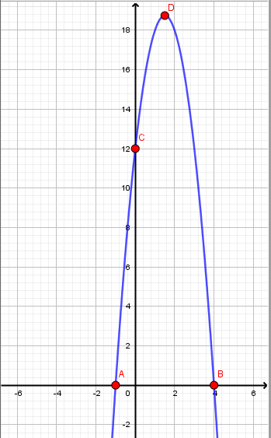

Sketsa Grafik Fungsi Kuadrat

**Contoh Soal**

1. Dandi sedang bermain sepak bola di stadion 17 mei, saat Dandi menendang bola keatas secara vertikal lintasan yang dilalui bola tersebut membentuk parabola. Coba gambar sketsa grafik yang dilalui bola tersebut jika fungsi nya adalah , dan memiliki nilai

**Pembahasan :**

Untuk menggambar grafik fungsi kuadrat kita harus mencari nilai dari setiap nilai yang sudah ditentukan tadi.

|  |  |  |  |  |  |
| --- | --- | --- | --- | --- | --- |
|  | -3 | -2 | -1 | 0 | 1 |
|  | 0 | 6 | 8 | 6 | 0 |
| Titik | (-3, 0) | (-2, 6) | (-1, 8) | (0, 6) | (1, 0) |

1. Diketahui bentuk fungsi kuadrat adalah , dan memiliki nilai. coba gambar grafik fungsi kuadrat tersebut.

**Pembahasan :**

Untuk menggambar grafik fungsi kuadrat kita harus menentukan nilai nya terlebih dahulu, kemudian mencari nilai dari setiap nilai yang sudah ditentukan tadi.

|  |  |  |  |  |  |  |
| --- | --- | --- | --- | --- | --- | --- |
|  | -2 | -1 | 0 | 1 | 2 | 3 |
|  | 12 | 4 | 0 | 0 | 4 | 12 |
| Titik | (-2, 8) | (-1, 4) | (0, 0) | (1, 0) | (2, 4) | (3, 12) |

Didapatkan 5 titik yaitu (-2, 8), (-1, 4), (0, 0), (1, 0), (2, 8) dari titik tersebut didapatkan gambar grafik fungsi kuadrat seperti gambar diabawah ini.

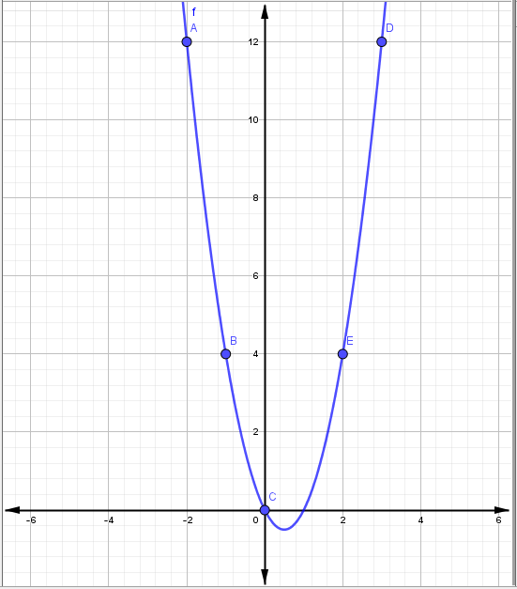

**Pertanyaan**

1. Gambarlah grafik fungsi kuadrat .
2. Gambarlah grafik fungsi kuadrat
3. Gambarlah grafik fungsi kuadrat
4. Gambarlah grafik fungsi kuadrat

**Titik Potong, Sumbu Simetri dan Titik Puncak**

**2**

**Titik Potong Grafik dengan Sumbu-*x***

Sebuah grafik fungsi akan memotong sumbu- jika nilai . Jadi, titik potong akan diperoleh jika . Dalam meninja0u kurva, akan didapati bahwa kurva tersebut memiliki tiga sifat, yaitu:

1. Kurva memotong sumbu- pada dua titik.
2. Kurva memotong sumbu- pada satu titik atau menyinggung sumbu-.
3. Kurva tidak memotong sumbu-.

**1 2 3**

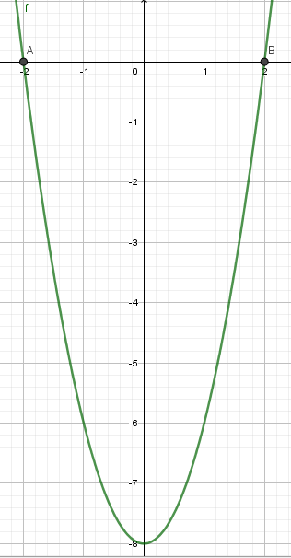 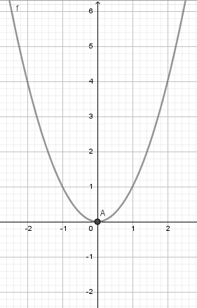 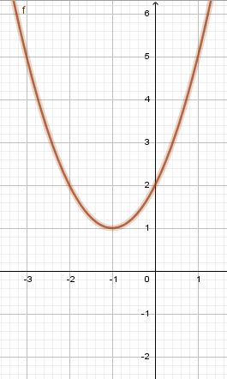

**Titik Potong Grafik dengan Sumbu-*y***

Jika sebelumnya grafik fungsi kuadrat akan memotong sumbu- ketika maka sebaliknya sebuah grafik fungsi akan memotong sumbu- jika nilai . Coba perhatikan gambar dibawah ini.

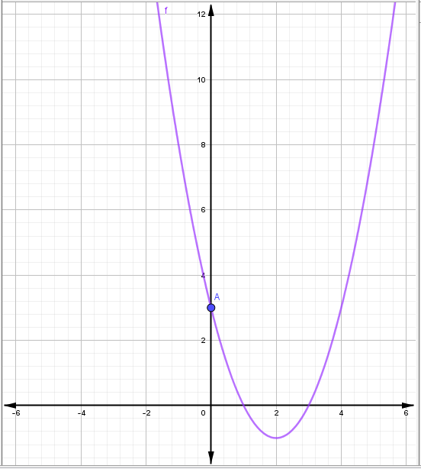

Grafik Fungsi Kuadrat Memotong Sumbu-.

Kurva dari suatu fung kuadrat memotong sumbu- di satu titik seperti tampak pada gambar di atas, yang merupakan titik A(0,3).

**Sumbu Simetri dan Nilai Optimum**

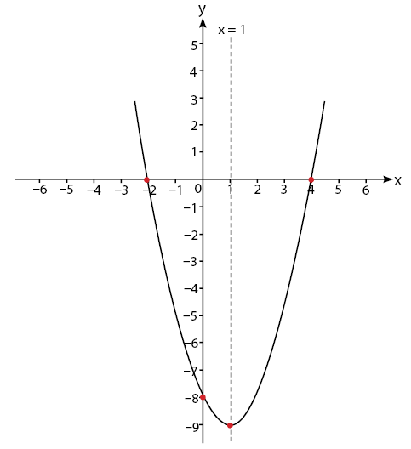

Garis yang membagi dua bagian grafik fungsi kuadrat secara simetris seperti tampak pada gambar diatas disebut sumbu simetri fungsi kuadrat yang dinotasikan dengan dan dapat dicari dengan

Nilai optimum yaitu nilai maksimum atau minimum dari suatu fungsi . Rumus nilai optimum adalah.

Keterangan : D = Diskriminan

Rumus Diskriminan adalah :

**Titik Puncak / Titik Balik**

Koordinat titik puncak sering juga disebut koordinat titik balik. Koordinat ini ada 2 macam yaitu :

* Koordinat titik balik maksimum terjadi jika
* Koordinat titik balik minimum terjadi jika

Untuk mencari titik puncak / titik balik grafik fungsi kuadrat rumusnya adalah :

(Sumbu Simetri, Nilai Optimum)

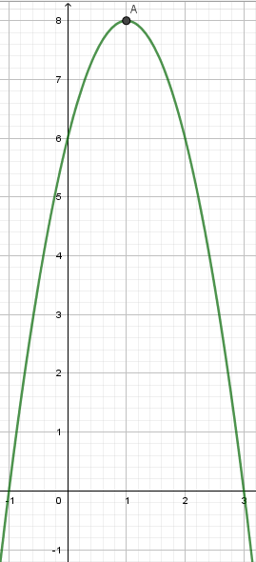

Gambar 10. Titik Puncak

Gambar diatas merupakan contoh koordinat titik balik maksimum yang memiliki titik tertinggi A(1,8).

**Mari Mencoba**



* Coba perhatikan grafik fungsi kuadrat dibawah ini

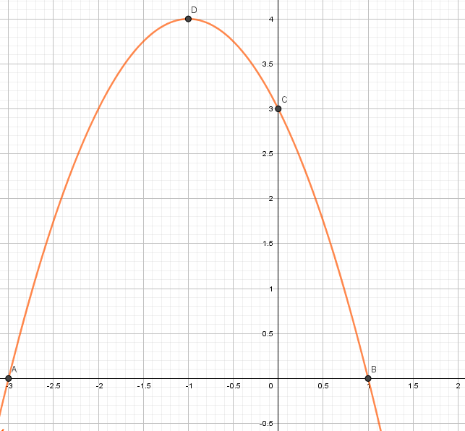

Untuk dapat mengetahui titik potong, sumbu simetri, dan titik puncak dari fungsi kuadrat tersebut coba kalian isi titik-titik dibawah ini :

1. Titik potong kurva dengan sumbu-

Dari gambar diatas titik potong sumbu- nya adalah … dan …

1. Titik potong kurva dengan sumbu-

Dari gambar diatas titik potong sumbu- nya adalah …

1. Persamaan sumbu simetrinya

Sumbu simetri adalah :

1. Titik puncak / titik balik

)

**Contoh Soal**

1. Amin membawa bakul purun berisi dua jenis buah dengan jumlah 18 buah. Berapakah jumlah terbesar dari perkalian dua jenis buah tersebut.

**Pembahasan :**

Misalkan buah kasutri = dan buah langsat = , maka :

Perkalian kedua buah tersebut :

Berarti dan .

Jumlah terbesar

Jadi, jumlah terbesar dari perkalian dua jenis buah tersebut adalah 84 buah.

1. Perhatikan grafik fungsi kuadrat dibawah ini

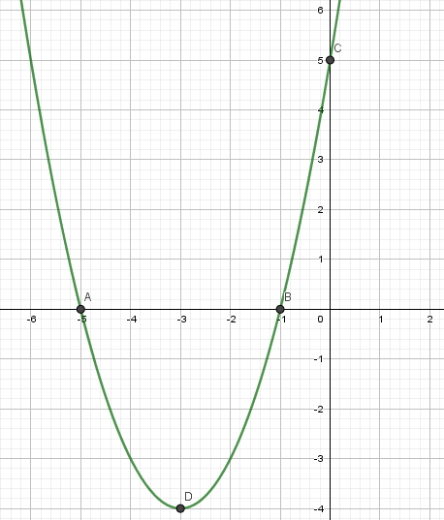

. Tentukan :

1. Titik potong kurva dengan sumbu-
2. Titik potong kurva dengan sumbu-
3. Persamaan sumbu simetrinya
4. Titik puncak / titik balik

**Pembahasan :**

1. (-1, 0) dan (-5, 0)
2. (0, 5)

Jadi, persamaan sumbu simetrinya adalah

Jadi, titik puncak / titik baliknya adalah (-3,-4).

**Pertanyaan**

1. Bagus sedang bermain bola di stadion demang lehman martapura, kemudian Bagus menendang bola vertikal ke atas. Tinggi detik adalah meter dengan . Tentukan tinggi maksimum yang dicapai bola tersebut.
2. Tentukan sumbu simetri grafik fungsi kuadrat .
3. Perhatikan grafik fungsi kuadrat dibawah ini.

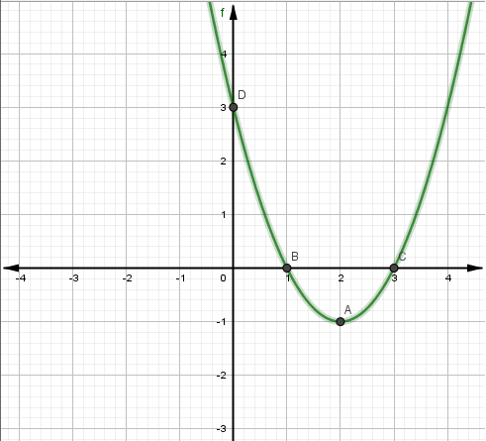

Berapakah titik potong kurva dengan sumbu- dan sumbu-?

1. Perhatikan grafik fungsi kuadrat dibawah ini.

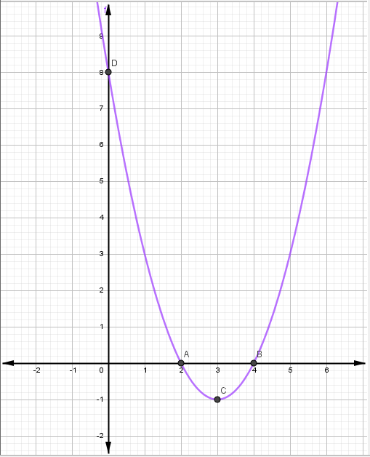

Tentukan :

1. Titik potong kurva dengan sumbu-
2. Titik potong kurva dengan sumbu-
3. Persamaan sumbu simetrinya
4. Titik puncak / titik balik

**Sifat-Sifat Grafik Fungsi Kuadrat**

**3**

1. Ditinjau dari Koefisien dan Diskriminan

Cara pertama untuk mengerahui sifat-sifat grafik fungsi kuadrat dapat dilakukan dengan meninjau koefisien (Nilai ).

**Mari Mencoba**



1. Buatlah grafik fungsi kuadrat dan .

Untuk dapat menggambar kedua grafik tersebut isilah tabel dibawah ini :

|  |  |  |  |  |
| --- | --- | --- | --- | --- |
|  | -1 | 0 | 1 | 2 |
|  | …. | …. | …. | …. |
| Titik | …. | …. | …. | …. |

|  |  |  |  |  |  |  |  |
| --- | --- | --- | --- | --- | --- | --- | --- |
|  | -1 | 0 | 1 | 2 | 3 | 4 | 5 |
|  | …. | …. | …. | …. | …. | …. | …. |
| Titik | …. | …. | …. | …. | …. | …. | …. |

Dari isian di atas didapatkan grafik fungsi kuadrat seperti gambar dibawah.

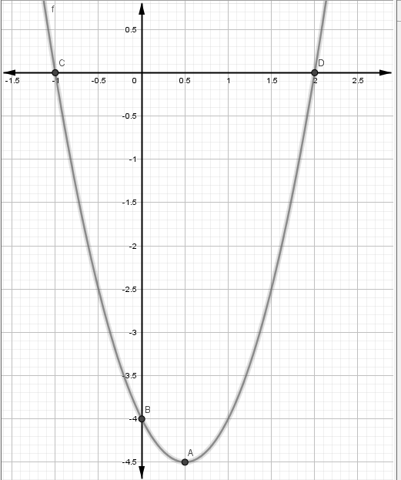 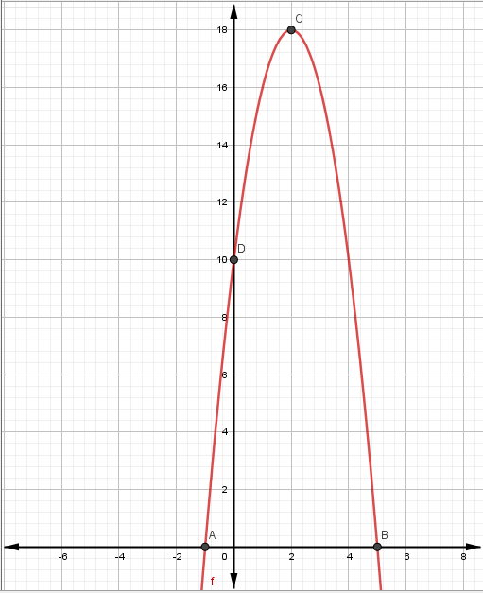

1. Dari kedua grafik yang telah kalian gambar sebelumnya coba tentukan.
2. Nilai dari fungsi kuadrat adalah ….
3. Grafik fungsi kuadrat memiliki kurva terbuka ke …
4. Nilai dari fungsi kuadrat adalah ….
5. Grafik fungsi kuadrat memiliki kurva terbuka ke …

Dari aktifitas diatas dapat disimpulkan bahwa untuk fungsi kuadrat jika ditinjau dari koefisien memiliki sifat sebagai berikut :

* Jika , maka grafiknya terbuka keatas.
* Jika maka grafiknya terbuka ke bawah.

Fungsi kuadrat juga memiliki sifat-sifat yang berbeda jika ditinjau dari diskriminannya. Dalam fungsi kuadrat, diskriminan digunakan untuk menentukan banyaknya titik potong kurva dengan sumbu-.

**Mari Mencoba**



Coba perhatikan beberapa grafik fungsi kuadrat dibawah ini.

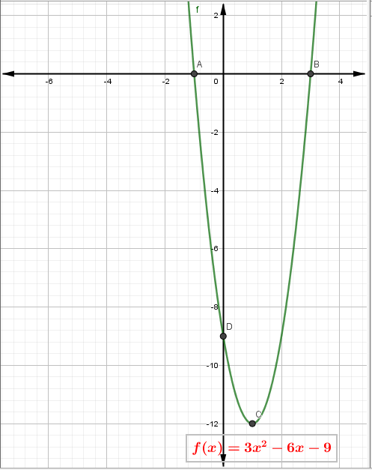 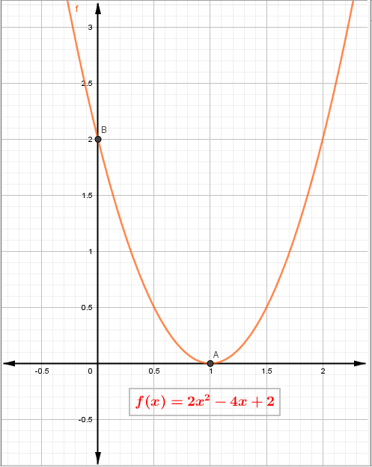

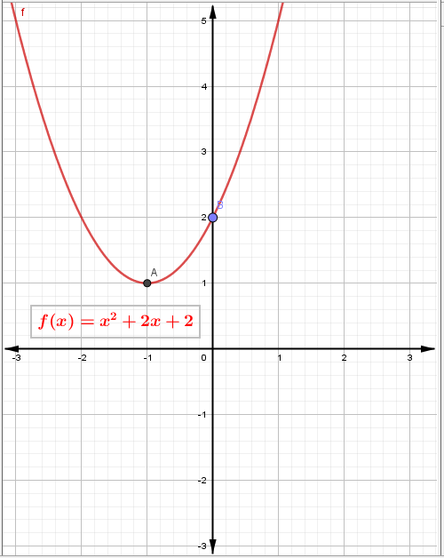

Dari ketiga grafik fungsi kuadrat diatas, coba kalian hitung nilai diskriminannya.

1. Nilai diskirminan adalah …
2. Nilai diskirminan adalah …
3. Nilai diskirminan adalah …

Setelah mendapatkan nilai diskriminan dari ketiga grafik fungsi kuadrat diatas coba kalian isi titik-titik dibawah ini

1. Grafik fungsi kuadrat memiliki titik potong sumbu- sebanyak …
2. Grafik fungsi kuadrat memiliki titik potong sumbu- sebanyak …
3. Grafik fungsi kuadrat memiliki titik potong sumbu- sebanyak …

Sehingga dari aktifitas diatas dapat disimpulkan bahwa grafik fungsi kuadrat jika ditinjau dari diskriminan nya memiliki sifat, yaitu :

1. Jika , kurva memotong sumbu- pada dua titik.
2. Jika , kurva memotong sumbu- pada satu titik atau menyinggung sumbu-.
3. Jika , kurva tidak memotong sumbu-.
4. Ditinjau dari Nilai Koefisien dan Konstanta

Grafik fungsi kuadrat juga memiliki sifat atau karakteristik yang berbeda jika ditinjau dari koefisien (nilai ) dan konstanta (nilai ). Sebelum meninjau dari koefisien , terlebih dahulu akan dibahas karakteristik grafik fungsi kuadrat dari konstanta.

**Mari Mengamati**



Perhatikan dua buah grafik fungsi kuadrat dibawah ini.

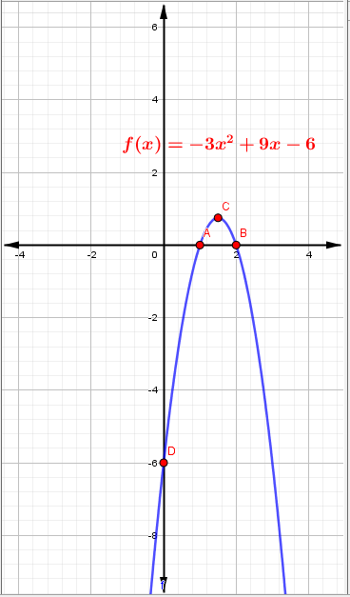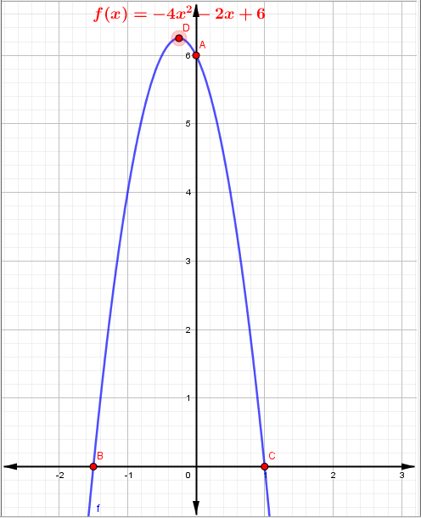

Pada grafik fungsi kuadrat memiliki nilai dan memotong sumbu- negatif (0, -8), sedangkan pada grafik fungsi kuadrat memiliki nilai dan memotong sumbu- positif (0, 6).

Maka dapat disimpulkan jika ditinjau dari konstanta (nilai ) grafik fungsi kuadrat memiliki 2 sifat / karakteristik, yaitu :

* Jika , maka grafik fungsi kuadrat akan memotong sumbu- positif.
* Jika , maka grafik fungsi kuadrat akan memotong sumbu- negatif.

**Mari Mencoba**



1. Coba kalian tentukan nilai dari kedua fungsi kuadrat diatas.
2. Nilai dari fungsi kuadrat adalah …
3. Nilai dari fungsi kuadrat adalah …
4. Kemudia, tentukan persamaan sumbu simetri dari kedua fungsi kuadrat tersebut.
5. Persamaan sumbu simetri dari fungsi kuadrat adalah …
6. Persamaan sumbu simetri dari fungsi kuadrat adalah …
7. Perhatikan kedua gambar grafik fungsi kuadrat diatas lalu isi titik-titik dibawah ini.
8. Jika sumbu simetri , maka sumbu simetri berada pada sumbu- ….
9. Jika sumbu simetri , maka sumbu simetri berada pada sumbu- ….

Maka dapat disimpulkan jika ditinjau dari koefisien (nilai ) fungsi kuadrat memiliki sifat / karakteristik, yaitu :

* Jika sumbu simetri , maka sumbu simetri berada pada sumbu- positif.
* Jika sumbu simetri , maka sumbu simetri berada pada sumbu- negatif.

**Contoh Soal**

1. Tentukan sifat-sifat koefisien dari grafik fungsi kuadrat dibawah ini.

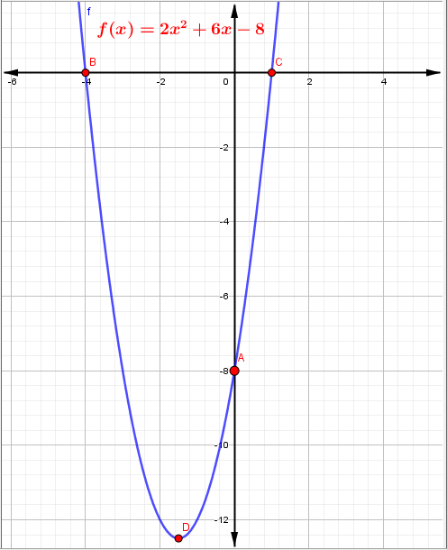

**Pembahasan :**

* Grafik terbuka ke atas karena .
* Simbu simetri di sumbu- positif karena sumbu simetri .
* Grafik fungsi memotong sumbu- negatif karena, .

1. Diketahui grafik fungsi kuadrat . Sebutkan sifat/karakteristik yang dimiliki grafik fungsi kuadrat tersebut.

**Pembahasan :**

* Grafik terbuka ke bawah karena, nilai
* Grafik fungsi kuadrat memotong sumbu- di 1 titik karena, nilai diskriminannya nol ().
* Grafik fungsi memotong sumbu- negatif karena, .
* Sumbu simetri berada pada sumbu- positif karena, nilai sumbu simetrinya adalah 2 ().

**Pertanyaan**

1. Sebuah grafik fungsi kuadrat memiliki sifat grafik terbuka ke atas tentukan nilai dan dari fungsi kuadrat tersebut.
2. Sebuah grafik fungsi kuadrat memiliki sifat terbuka ke atas dan menyinggung sumbu-. Tentukan nilai dan dari fungsi kuadrat tersebut.
3. Sebuah grafik fungsi kuadrat memiliki sifat terbuka ke bawah dan memotong sumbu- di dua titik. Tentukan nilai dan dari fungsi kuadrat tersebut.
4. Sebuah grafik fungsi kuadrat memiliki sifat/karakteristik seperti berikut.

* Grafiknya terbuka ke keatas.
* Memotong sumbu- di 2 titik.
* Memotong sumbu- negatif.
* Sumbu simetri berada di sumbu- negatif.

Berapakah nilai dan yang memungkinkan agar sebuah fungsi kuadrat mendapatkan sifat/karakteristik tersebut?

1. Sebuah grafik fungsi kuadrat memiliki sifat/karakteristik seperti berikut.

* Grafiknya terbuka ke bawah.
* Memotong sumbu- di 2 titik.
* Memotong sumbu- positif.
* Sumbu simetri berada di sumbu- positif.

Berapakah nilai dan yang memungkinkan agar sebuah fungsi kuadrat mendapatkan sifat/karakteristik tersebut?

**KUIS**

1. Diketahui sebuah grafik fungsi kuadrat , maka sumbu simetrinya adalah…
2. 7
3. 2
4. 8
5. 5
6. Grafik fungsi kuadrat memotong sumbu- negatif di titik…
7. (0, -2)
8. (0, -4)
9. (0, -8)
10. (0, -5)
11. 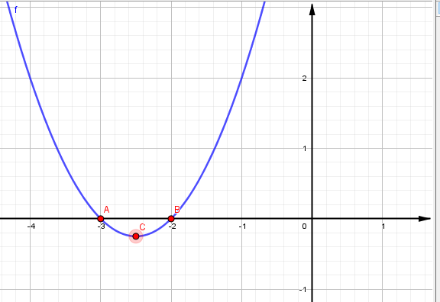Diketahui fungsi kuadrat , maka grafik fungsi kuadratnya adalah….

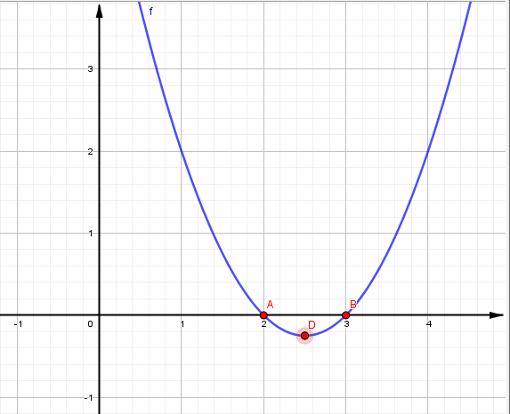

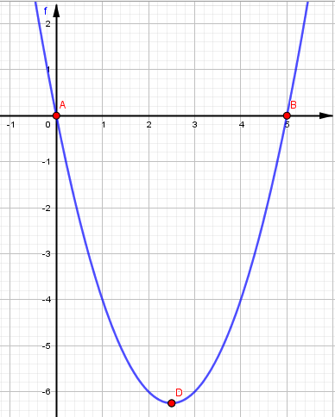

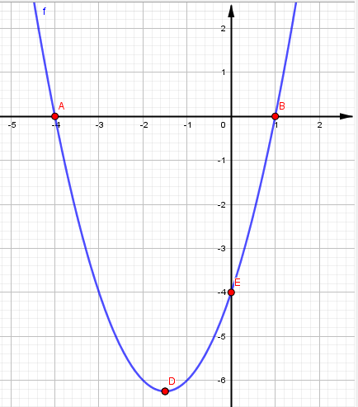

1. Diketahui fungsi kuadrat , maka grafik fungsi kuadratnya adalah….

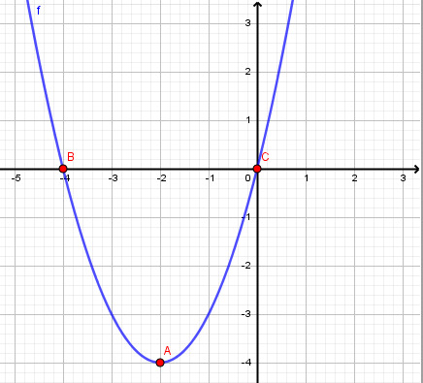

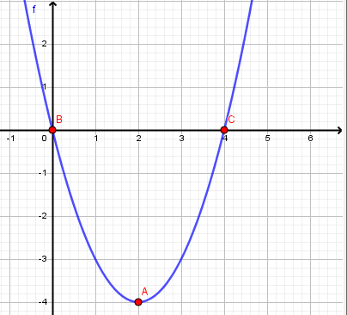

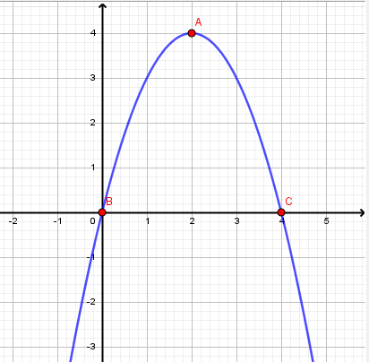

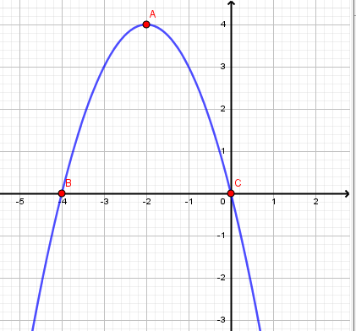

1. Diketahui grafik fungsi kuadrat seperti gambar dibawah ini.

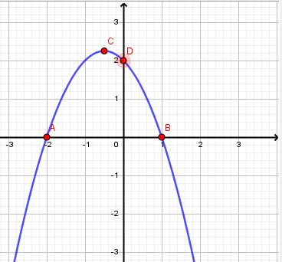

Pernyataan yang tidak benar terkait grafik fungsi kuadrat tersebut adalah ...

1. Grafik memotong sumbu- di dua titik
2. Grafik memotong sumbu- positif
3. Sumbu simetri berada di sumbu- positif
4. Grafik terbuka ke bawah
5. Diketahui fungsi kuadrat . Koordinat titik potong terhadap sumbu- adalah…
6. (0, 5)
7. (0, -7)
8. (0, 2)
9. (0, 7)
10. Sifat/karateristik yang benar dari fungsi kuadrat adalah…
11. Grafiknya terbuka ke bawah dan memotong sumbu- negatif
12. Grafiknya terbuka ke bawah dan memotong sumbu- positif
13. Grafiknya terbuka ke atas dan memotong sumbu- positif
14. Grafiknya terbuka ke atas dan memotong sumbu- negatif
15. Titik puncak grafik fungsi kuadrat adalah...
16. (5, 7)
17. (-1, -12)
18. (-7, -9)
19. (6, -8)
20. Fungsi kuadrat mempunyai titk ...
21. Minimum (2, -9)
22. Maksimum (-9, 9)
23. Minimum (-2, -7)
24. Maksimum(-2, 7)
25. Persamaan sumbu simetri grafik fungsi kuadrat adalah…
26. 15
27. -3
28. 7
29. 2
30. **Menyusun Persamaan Fungsi Kuadrat**

Kalian sudah mengetahui bagaimana cara menggambar grafik suatu fungsi kuadrat. Kalian juga sudah mengetahui bagaimana mendapatkan titik puncak, titik potong dan sumbu simetri. sekarang kalian akan mengetahui cara untuk menentukan fungsi kuadrat dari informasi yang ada. Hal ini bisa dillakukan dengan 2 metode bergantung pada grafik fungsinya.

**Diketahui Koordinat Titik Puncak**

**1**

Jika sebuah grafik fungsi kuadrat sudah diketahui koordinat titik puncak dan satu buah titik yang dilalui oleh grafik fungsi tersebut, maka kalian bisa menyusun persamaan fungsi kuadrat dari grafik tersebut.

***y* =**

Keterangan:

Koordinat Titk Puncak:

**Mari Mencoba**



1. Perhatikan grafik fungsi kuadrat pada gambar berikut ini.

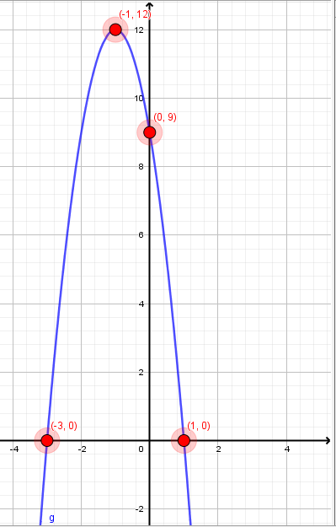

Isilah titik-titik di bawah ini untuk mendapatkan persamaan fungsi kuadrat dari grafik tersebut !

Koordinat titik puncak : (…, …)

Melalu titk (titk potong sumbu-) : (…, …)

Persamaan fungsinya :

: ……

Substitusikan titik potong sumbu- : … = .. – … …

: … = + …

: =…

Sehingga diperoleh persamaan fungsi kuadrat : = …(……

= …..

**Contoh Soal**

1. Haris bermain tenis di lapangan tenis kayuh baimbai pekauman dan melempar bola tenis ke atas secara vertikal sehingga membentuk lintasan bola menyerupai parabola seperti sketsa grafik dibawah ini. Coba tentukan persamaan fungsi kuadrat dari sketsa grafik tersebut

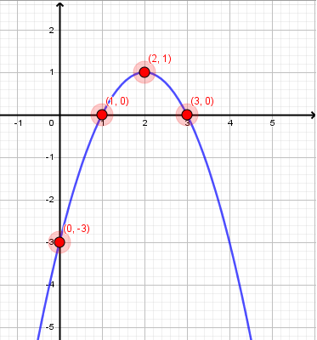

Tentukan persamaan fungsi kuadrat dari grafik tersebut.

**Pembahasan :**

Diketahui : ( = (2, 1)

Ditanyakan : Persamaan fungsi kuadrat?

Jawab :

: 21

: = 1

: = 4 + 1

:

:

:

Sehingga diperoleh persamaan fungsi kuadrat :

:

:

:

:

1. Sebuah bola tenis dijatuhkan dari lantai 3 menara pandang siring dan memantul kembali sehingga lintasan bola tersebut membentuk menyerupai parabola seperti sketsa grafik dibawah ini . Coba tentukan persamaan fungsi kuadrat dari sketsa grafik tersebut.

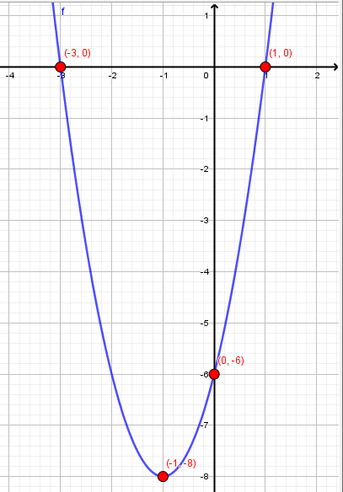

**Pembahasan :**

Diketahui : ( = (-1, -8)

Ditanyakan : Persamaan fungsi kuadrat?

Jawab :

: 1

: = 8

: =

:

:

:

Sehingga diperoleh persamaan fungsi kuadrat :

:

:

:

:

**Pertanyaan**

1. Perhatikan grafik fungsi kuadrat pada gambar berikut ini.

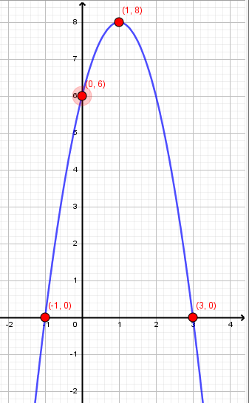

Tentukan persamaan fungsi kuadrat dari grafik tersebut.

1. Perhatikan grafik fungsi kuadrat pada gambar berikut ini.

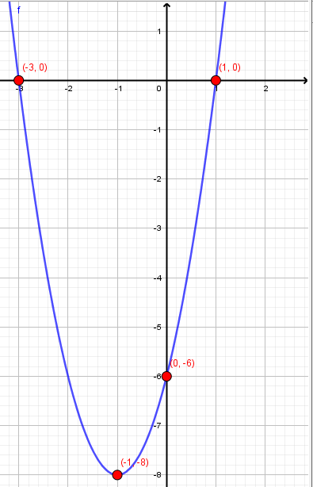

Tentukan persamaan fungsi kuadrat dari grafik tersebut.

1. Perhatikan grafik fungsi kuadrat pada gambar berikut ini.

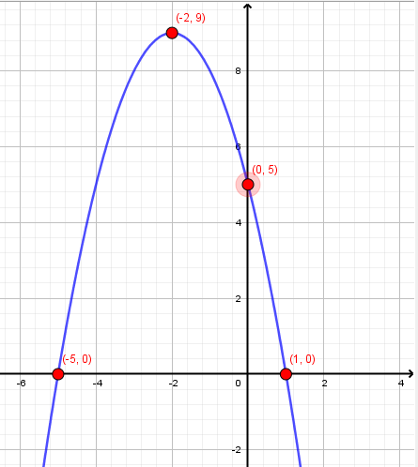

Tentukan persamaan fungsi kuadrat dari grafik tersebut.

1. Perhatikan grafik fungsi kuadrat pada gambar berikut ini.

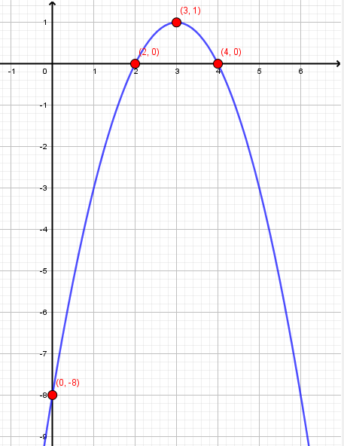

Tentukan persamaan fungsi kuadrat dari grafik tersebut.

**Diketahui Titik Potong Sumbu-**

**2**

Selain melalui titik puncak, sebuah grafik persamaan kuadrat juga dapat dicari persamaannya melalui titik potong sumbu-.

Untuk mencari persamaan fungsi kuadrat dari titik potong sumbu-, maka kalian dapat menggunakan persamaan seperti berikut

***y* =**

**Mari Mencoba**



1. Perhatikan grafik fungsi kuadrat pada gambar berikut ini.

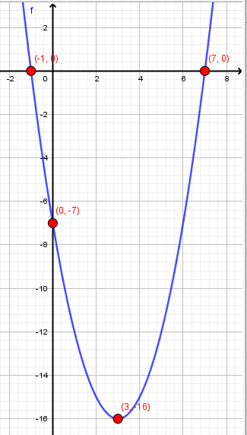

Isilah titik-titik dibawah ini ntuk mentukan persamaan fungsi kuadrat dari grafik tersebut.

Melalu titik (titk potong sumbu-) : (…, …) dan (…, …)

Melalu titik (titk potong sumbu-) : (…, …)

Persamaan fungsinya :

: ……

Substitusikan titik potong sumbu- : … = .. – ……)

: … = …

: =…

Sehingga diperoleh persamaan fungsi kuadrat : =

= …..

**Contoh Soal**

1. Perhatikan grafik fungsi kuadrat pada gambar berikut ini.

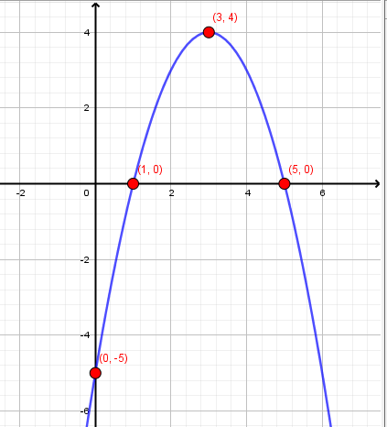

Tentukan persamaan fungsi kuadrat memalui titk potong- dari grafik tersebut.

**Pembahasan :**

Diketahui : Titik potong sumbu- = (1, 0) (5, 0)

Titik potong sumbu-

Ditanyakan : Persamaan fungsi kuadrat?

Jawab :

:

:

:

:

:

Sehingga diperoleh persamaan fungsi kuadrat : =

=

=

=

**Pertanyaan**

1. Perhatikan grafik fungsi kuadrat pada gambar berikut ini.

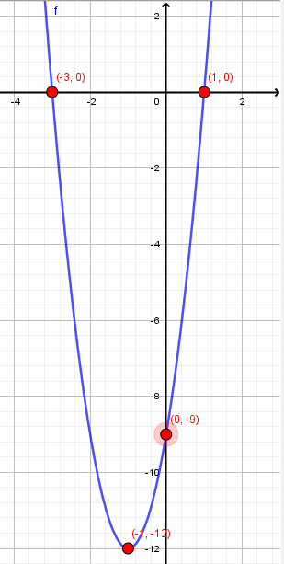

Tentukan persamaan fungsi kuadrat memalui titk potong- dari grafik tersebut.

1. Perhatikan grafik fungsi kuadrat pada gambar berikut ini.

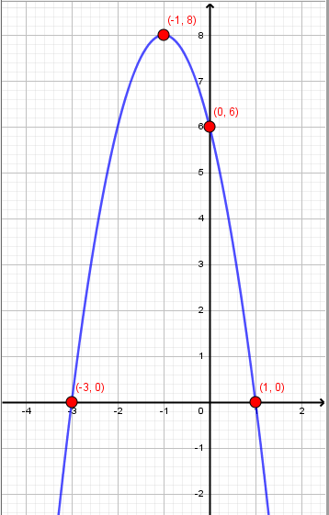

Tentukan persamaan fungsi kuadrat memalui titk potong- dari grafik tersebut.

1. Perhatikan grafik fungsi kuadrat pada gambar berikut ini.



Tentukan persamaan fungsi kuadrat memalui titk potong- dari grafik tersebut.

1. Perhatikan grafik fungsi kuadrat pada gambar berikut ini.

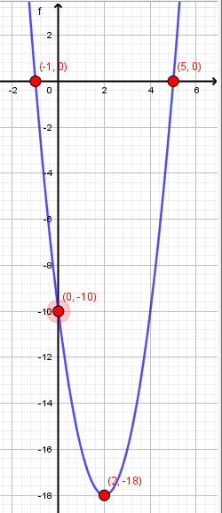

Tentukan persamaan fungsi kuadrat memalui titk potong- dari grafik tersebut.

**KUIS**

1. Grafik fungsi kuadrat pada gambar dibawah ini mempunyai persamaan…

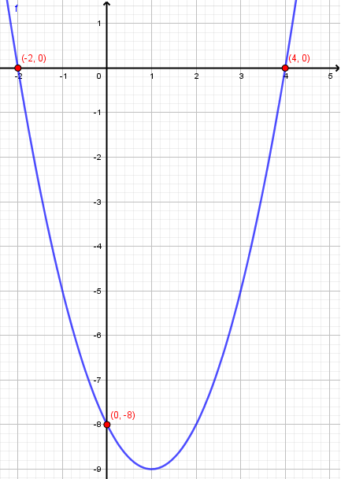

1. Grafik fungsi kuadrat pada gambar dibawah ini mempunyai persamaan…

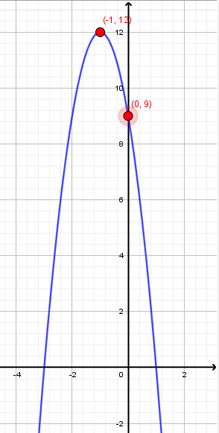

1. Grafik fungsi kuadrat pada gambar dibawah ini mempunyai persamaan…



1. Grafik fungsi kuadrat pada gambar dibawah ini mempunyai persamaan…

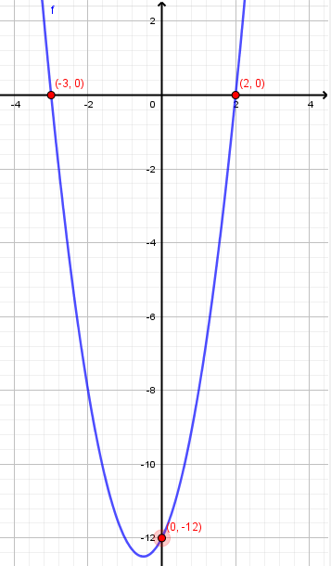

1. Grafik fungsi kuadrat pada gambar dibawah ini mempunyai persamaan…

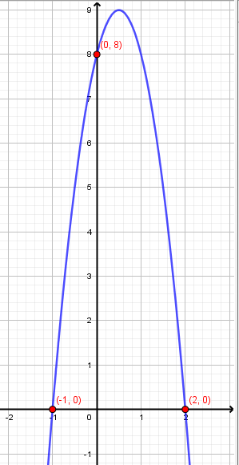

1. Grafik fungsi kuadrat pada gambar dibawah ini mempunyai persamaan…

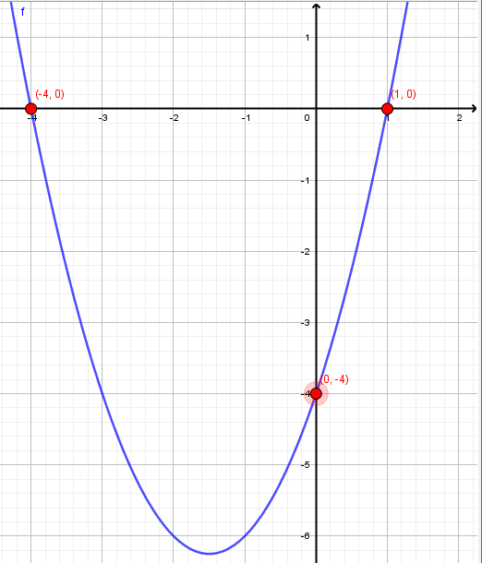

1. Grafik fungsi kuadrat pada gambar dibawah ini mempunyai persamaan…

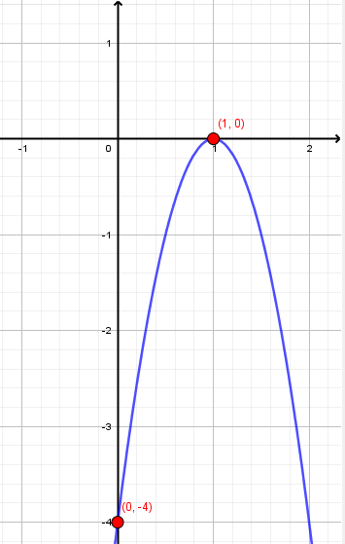

1. Grafik fungsi kuadrat pada gambar dibawah ini mempunyai persamaan…

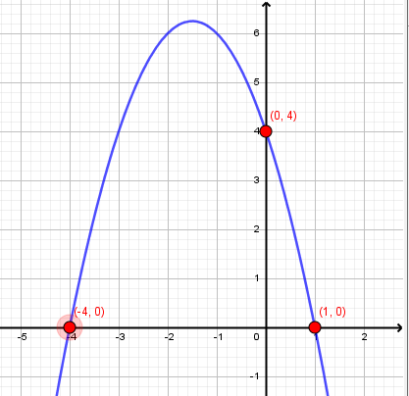

1. Grafik fungsi kuadrat pada gambar dibawah ini mempunyai persamaan…

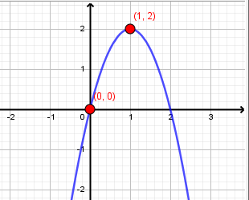

1. Grafik fungsi kuadrat pada gambar dibawah ini mempunyai persamaan…

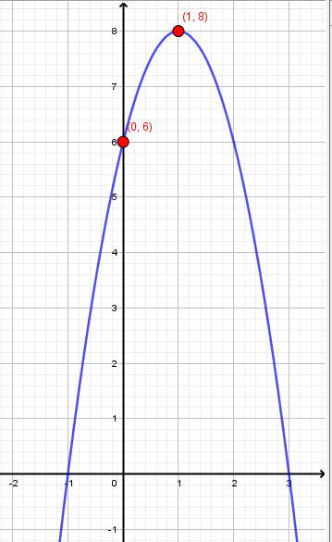

**EVALUASI**

1. Grafik fungsi kuadrat yang melalui titik (1, 0), (4, 0) dan (0, -4) memiliki persamaan ….
2. Nilai dan dari fungsi kuadrat adalah ....
3. 2, -3, dan 8
4. 2, -3, dan -8
5. -2, -3 dan -8
6. 2, 3, dan 8
7. Diketahui fungsi kuadrat . Nilai fungsi untuk adalah ….
8. -12
9. 9
10. 12
11. -9
12. Sumbu simetri dari fungsi kuadrat adalah ….
13. -1
14. 2
15. -4
16. 1
17. Koordinat titik puncak dari fungsi kuadrat adalah ….
18. (1, 9)
19. (-1, 8)
20. (-1, -9)
21. (1, -8)
22. Koefisien dan konstanta dari fungsi kuadrat adalah ….
23. 3 dan 18
24. -3 dan -18
25. -3 dan 18
26. 3 dan -18
27. Grafik fungsi paling tepat digambarkan seperti ….

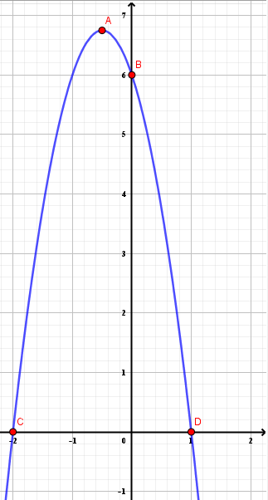

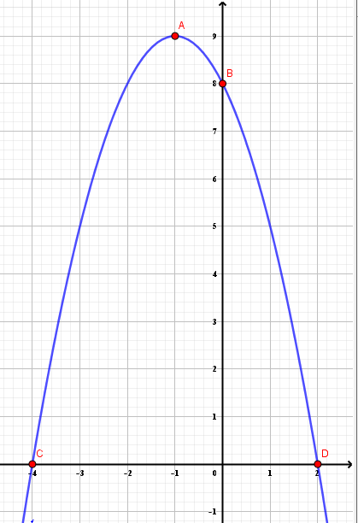

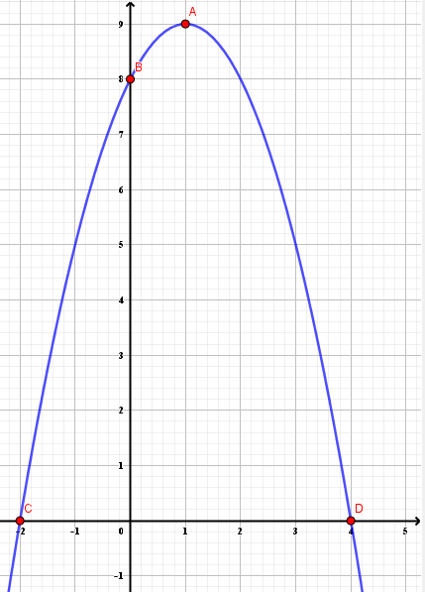

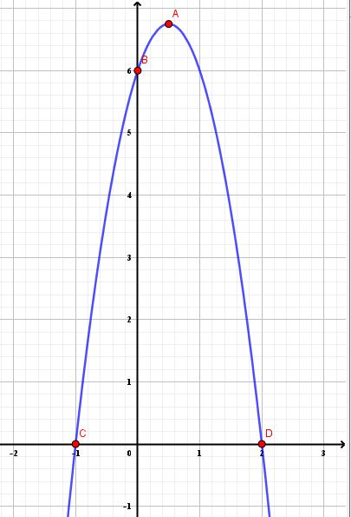

1. Grafik fungsi paling tepat digambarkan seperti ….

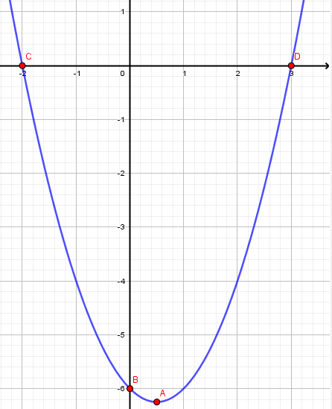

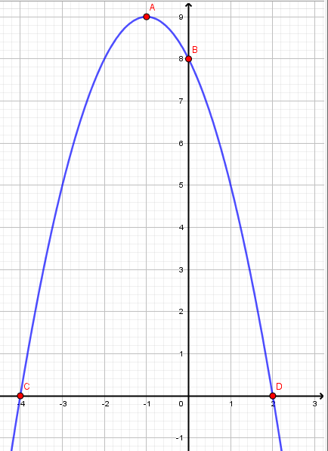

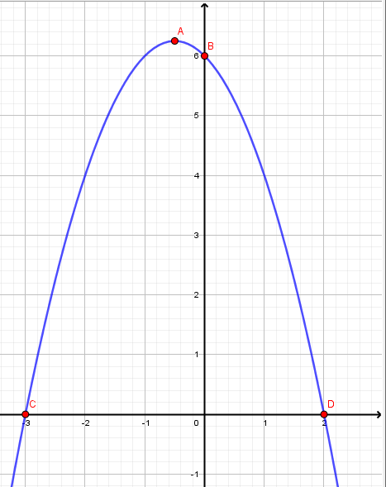

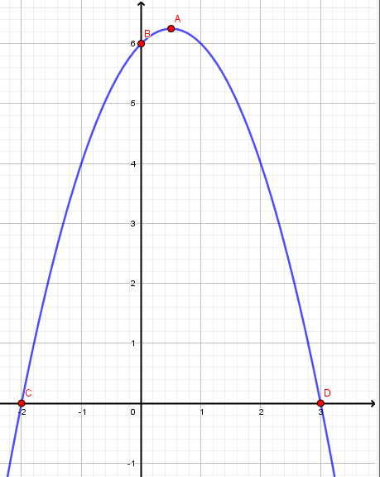

1. Diketahui jumlah dua bilangan sama dengan 12. Nilai terbesar perkalian kedua bilangan tersebut adalah ….
2. -32
3. 12
4. -26
5. 36
6. Diketahui grafik fungsi kuadrat seperti gambar dibawah ini.

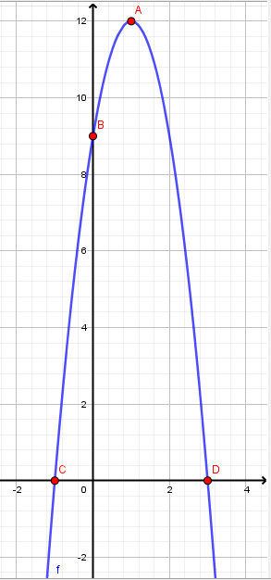

Pernyataan yang tidak benar terkait grafik fungsi kuadrat tersebut adalah ...

1. Grafik memotong sumbu- di dua titik
2. Grafik memotong sumbu- positif
3. Sumbu simetri berada di sumbu- negatif
4. Grafik terbuka ke bawah
5. Sifat/karateristik yang benar dari fungsi kuadrat adalah…
6. Grafiknya terbuka ke bawah dan memotong sumbu- negatif
7. Grafiknya terbuka ke bawah dan memotong sumbu- positif
8. Grafiknya terbuka ke atas dan memotong sumbu- positif
9. Grafiknya terbuka ke atas dan memotong sumbu- negatif
10. Diketahui fungsi kuadrat. Koordinat titik potong terhadap sumbu- adalah…
11. (0, 10)
12. (0, -12)
13. (0, 2)
14. (0, -8)
15. Diketahui fungsi kuadrat . Koordinat titik potong terhadap sumbu- adalah…
16. (-2, 0), dan (4, 0)
17. (-4, 0), dan (2,0)
18. (-1, 0), dan (4,0)
19. (-4, 0), dan (1,0)
20. Fungsi kuadrat berikut yang grafiknya terbuka ke atas dan memotong sumbu- negatif adalah ….
21. Fungsi kuadrat berikut yang memiliki titik balik maksimum dan memotong sumbu- di dua titik adalah ….
22. Grafik fungsi kuadrat pada gambar dibawah ini mempunyai persamaan…



1. Grafik fungsi kuadrat pada gambar dibawah ini mempunyai persamaan…

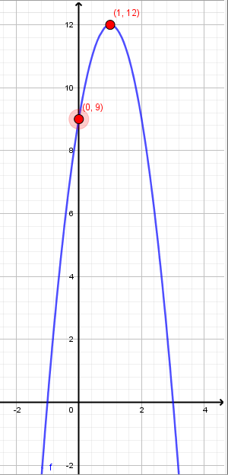

1. Grafik fungsi kuadrat pada gambar dibawah ini mempunyai persamaan…

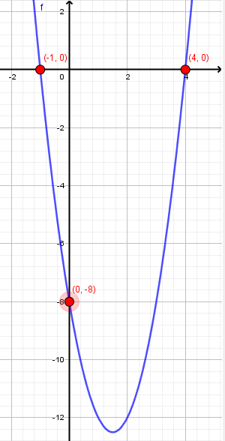

1. Grafik fungsi kuadrat pada gambar dibawah ini mempunyai persamaan…

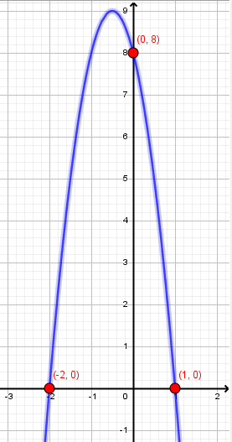

1. Persamaan grafik fungsi kuadrat yang memiliki titik puncak (1, 4) dan melalui titik (0, 3) adalah ….